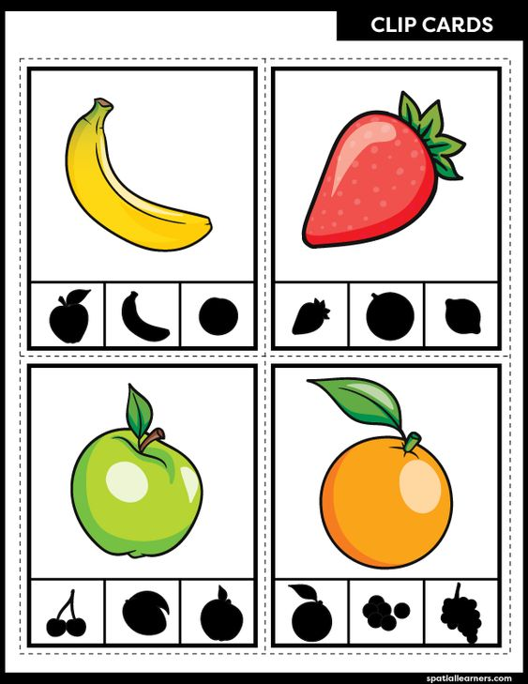
Vymaľuj okienko s rovnakým tvarom.

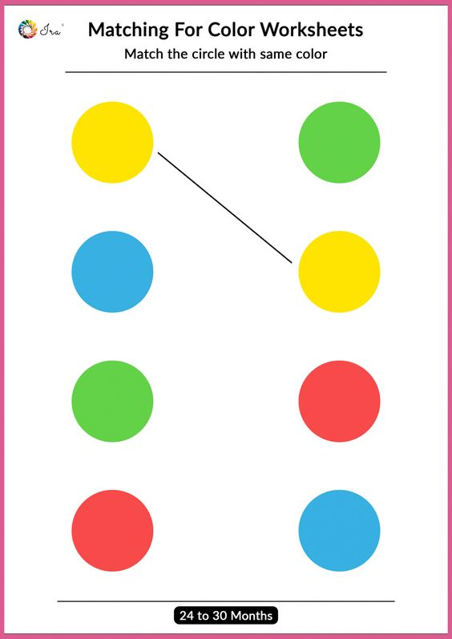
Čiarami pospájať rovnaké farby. Farby pomenovať.

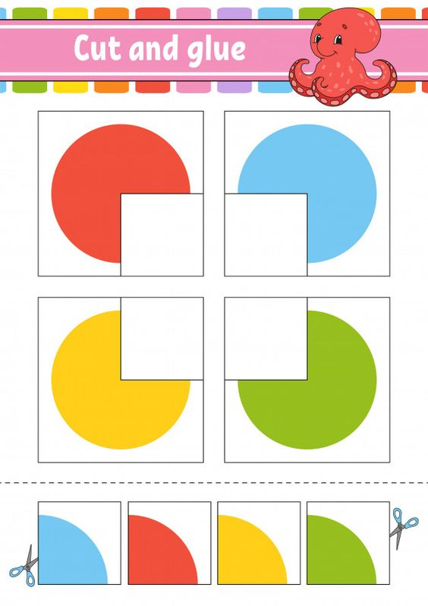
Vystrihnúť a správne prilepiť. Opakovať farby.
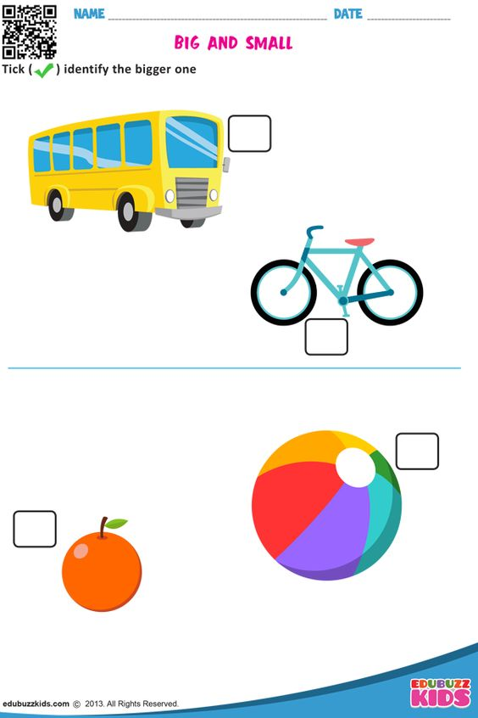

Označiť okienka pri veciach. Pri malých žltou a pri veľkých červenou. Tvary pomenovať.
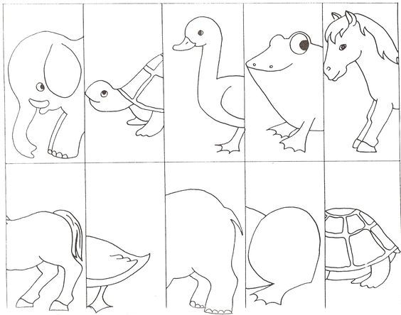
Rozstrihať a správne poskladať a prilepiť. Skúsiť zvieratá pomenovať.
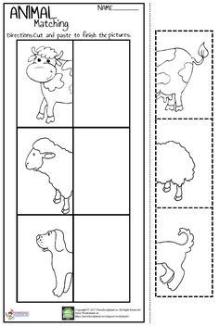

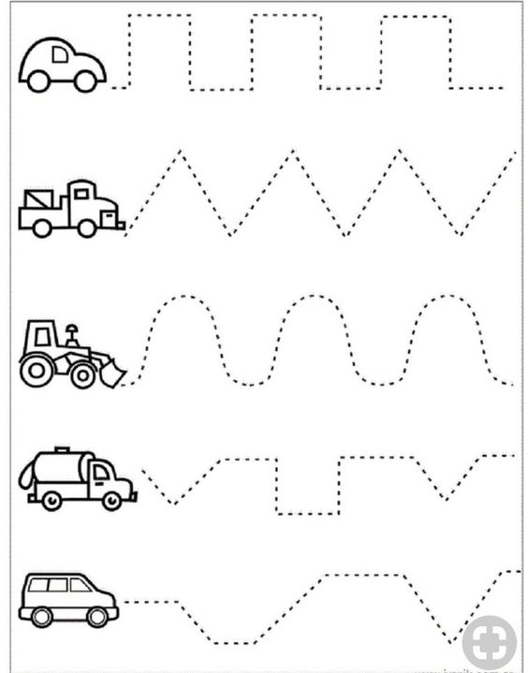
Písať obťahovaním čiar. Snažiť sa dodržať tvar.

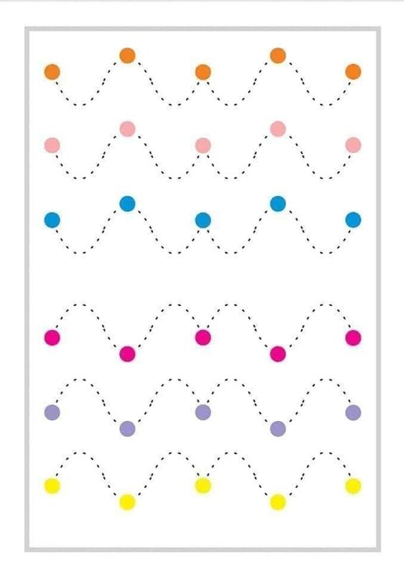
Píšeme farbičkami.
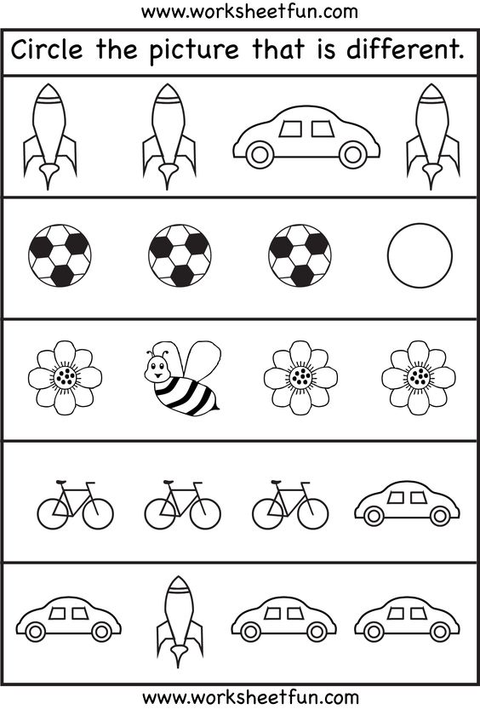
Zaokrúhli obrázok, ktorý nepatrí do radu. Veci pomenovať.

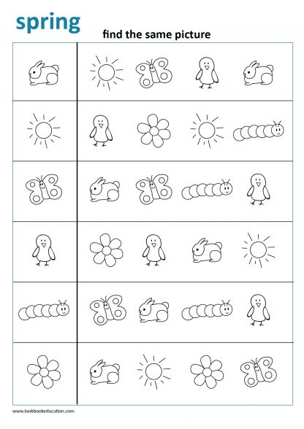
Nájdi rovnaký obrázok a zakrúžkuj.

Rozlišovať rôzne zvuky – napr. píšťalka, kľúče, papier a pod.
Precvičovať pojmy hore a dole – umiestňovať predmety podľa pokynov.
Písanie čiar – šikmé, vodorovné a zvislé.
Opakovať didaktickú hru Pláva kačka.
Zahrať sa pexeso (hľadať rovnaké obrázky).

